5f

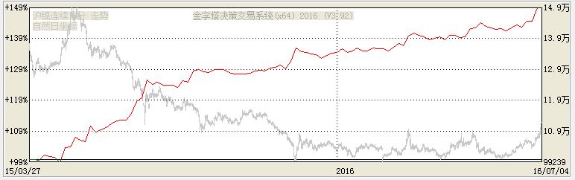

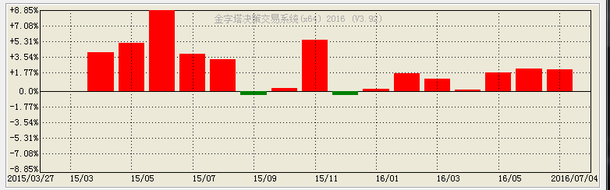

30f

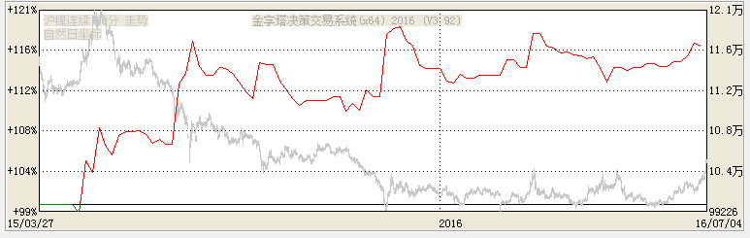

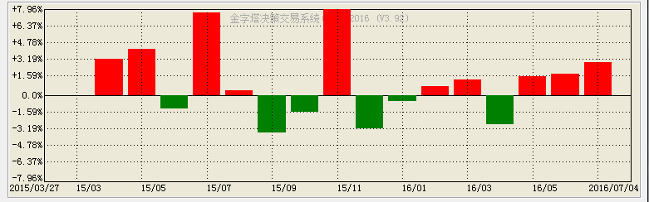

突破40。退出20,

级别15f

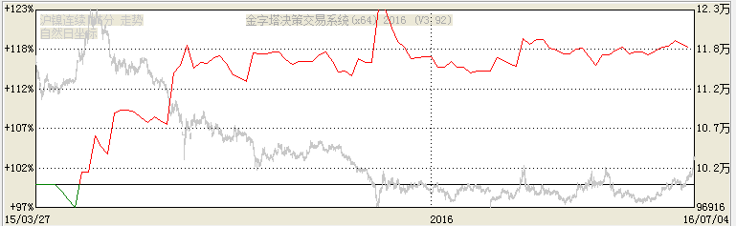

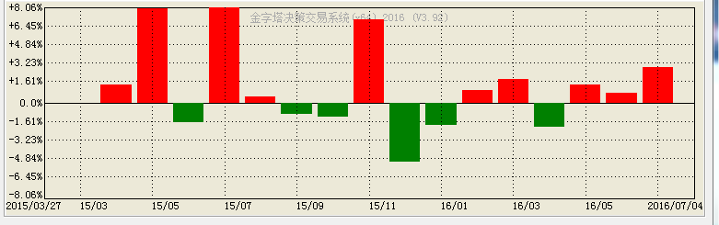

5f

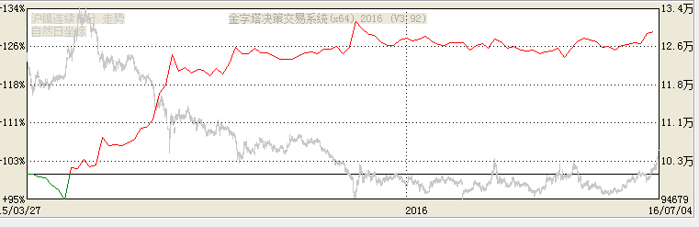

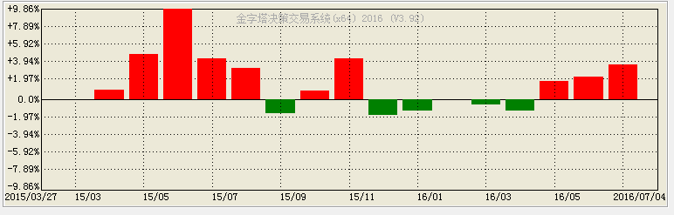

30f

